CHABANAT Matis LE MENN Arthur

TD1|TP1

**Mini projet Data Frames Statistiques**

Code pour inclure notre fichier valpineta_log.csv au projet python :



**Analyse bivariée :**

2 Variables qualitatives

Code associé :

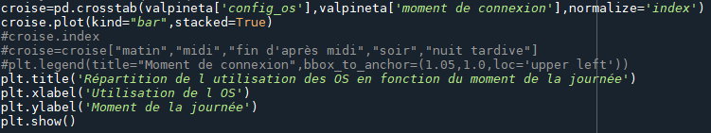

Graphique :

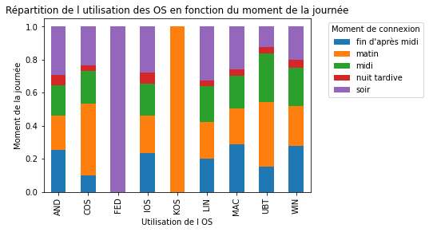

Variable qualitative et une quantitative 1 : diagramme en barres

Code associé :

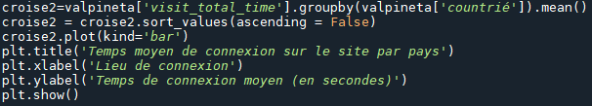

Graphique :

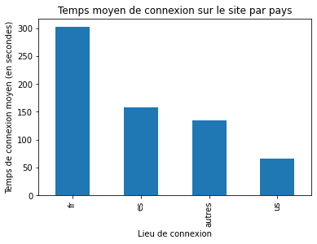

Variable qualitative et une quantitative 2 : diagramme en moustaches

Code associé :

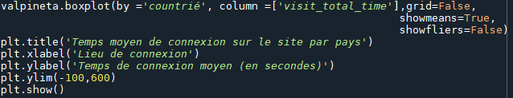

Graphique :

